Storyboards

Création d’un nouveau personnage
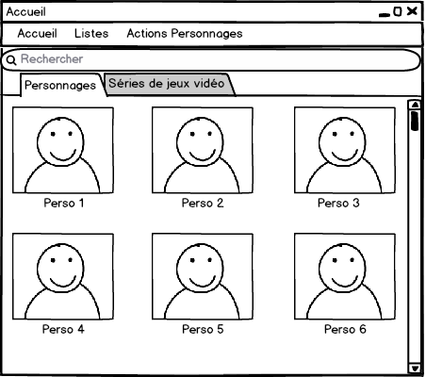 | Sur l’écran d’accueil, dans le menu « Actions Personnages ».
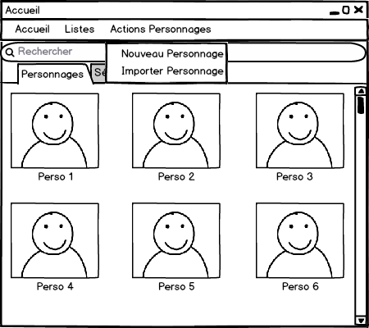 | L’utilisateur clique dans le sous-menu sur « Nouveau personnage ».
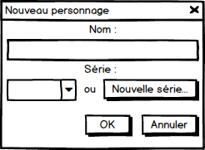 | Cette boîte de dialogue s’ouvre. L’utilisateur saisit le nom dans le premier champ, puis sélectionne une série déjà existante dans la liste déroulante (ici encadrée en rouge) ou en crée une nouvelle (en cliquant sur « Nouvelle série... » ici encadré en vert.)
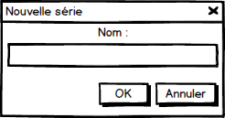 | Si l’utilisateur a choisi de créer une série, cette boîte de dialogue s’affiche. L’utilisateur saisit le nom de la série puis valide en cliquant sur OK. La nouvelle série est automatiquement sélectionnée comme série du personnage en cours de création sur la boîte de dialogue précédente.
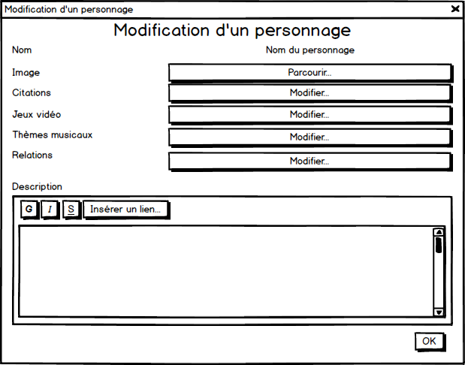 | Le personnage est à présent créé. La fenêtre de modification de personnage s’ouvre alors, et l’utilisateur peut compléter la fiche de personnage s’il le souhaite.
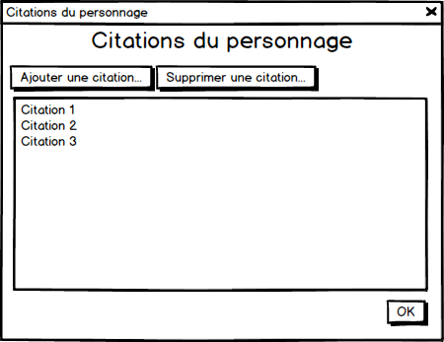 | Après avoir cliqué sur le bouton « Modifier... » en face de « Citations » (encadré en rouge sur le précédent wireframe), cette fenêtre s’affiche. L’utilisateur peut ajouter une citation en cliquant sur le bouton « Ajouter une citation ». Il peut également supprimer une citation en cliquant dessus, puis en cliquant sur « Supprimer une citation ». Enfin, il confirme ses modifications en cliquant sur OK.
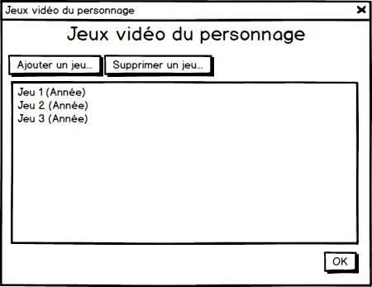 | Après avoir cliqué sur le bouton « Modifier... » en face de « Jeux vidéo » (encadré en vert sur le précédent wireframe), cette fenêtre s’affiche. L’utilisateur peut renseigner les jeux vidéo dans lesquels le personnage apparaît, ou en supprimer, de manière similaire aux citations.
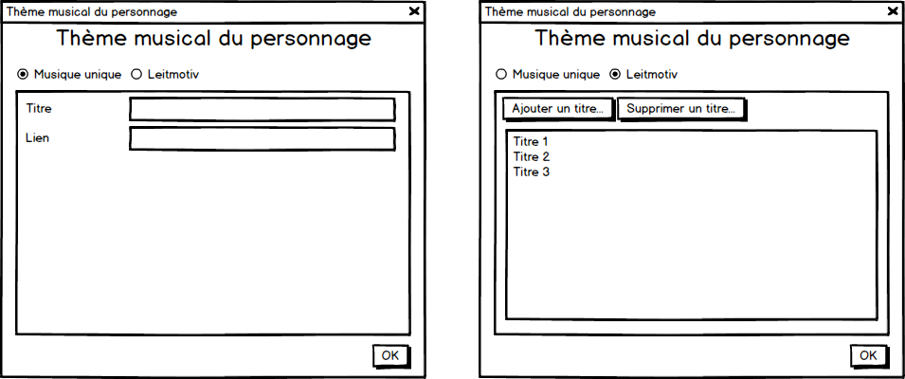 | Après avoir cliqué sur le bouton « Modifier... » en face de « Thèmes musicaux » (encadré en orange sur le wireframe de l’enregistrement d’un personnage), cette fenêtre s’affiche. Si le thème du personnage est une musique unique, l’utilisateur choisit « Musique unique », puis renseigne le titre et éventuellement un lien Internet vers ce titre. Ensuite, il peut cliquer sur « OK ».  Si le thème du personnage est un leitmotiv qui revient dans plusieurs titres, il choisit « Leitmotiv », puis il renseigne les titres en question, avec éventuellement des liens Internet vers ces titres. Il peut également en supprimer, de manière similaire aux citations.
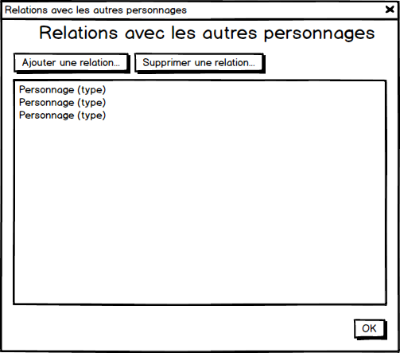 | Après avoir cliqué sur le bouton « Modifier... » en face de « Relations » (encadré en bleu sur le wireframe de l’enregistrement de personnage), cette fenêtre s’affiche. L’utilisateur peut ajouter ou supprimer des relations, de manière similaire aux citations. Une fois les relations renseignées, l’utilisateur peut cliquer sur « OK ».
 | Une fois la saisie terminée, l’utilisateur peut cliquer sur le bouton « Enregistrer » de cette fenêtre.

Modifier un personnage
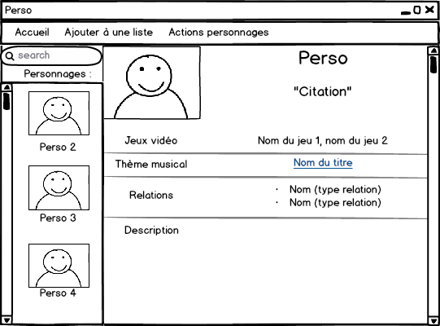 | Sur la fiche d’un personnage, l’utilisateur ouvre le menu « Actions personnage ».
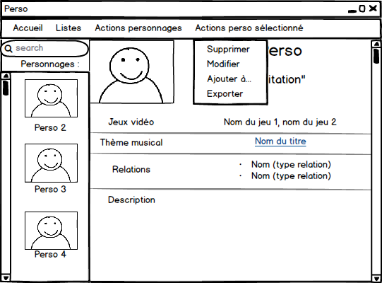 | L’utilisateur clique ensuite dans le sous-menu sur modifier.
 | Cette fenêtre, similaire à celle de l’enregistrement d’un personnage, s’ouvre. Elle est automatiquement remplie en fonction des données du personnage à modifier. L’utilisateur peut modifier les données (voir « Création d’un personnage » pour plus d’informations.)

Importer un personnage
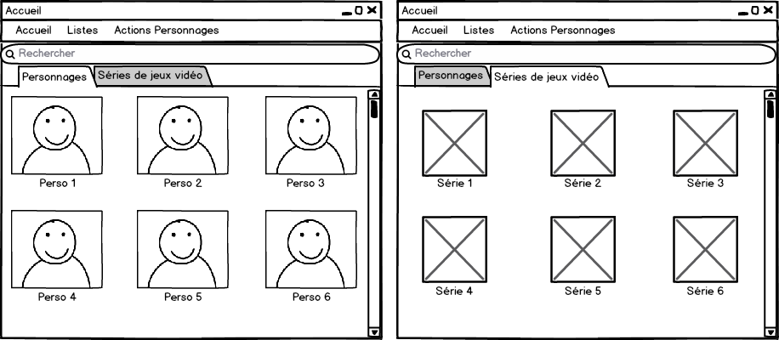 | L’utilisateur se situe sur l’accueil il clique sur « Actions personnages » dans le menu (barre).
Il sélectionne ensuite l’option « Importer Personnage »
dans le sous-menu.
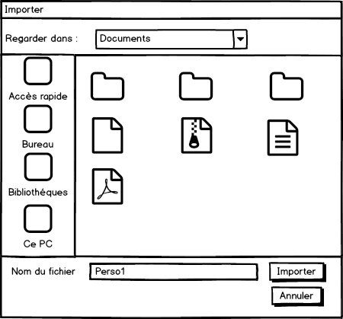 | L’utilisateur choisit le fichier à importer et clique sur « importer » pour valider l’importation.

Exporter un personnage
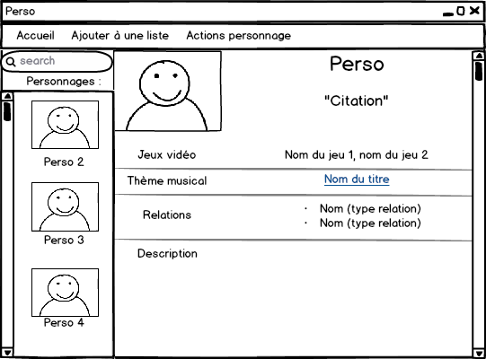 | Pour exporter un personnage l’utilisateur doit se situer sur la page d’informations du personnage qu’il souhaite exporter. Il clique sur le menu « Actions personnage ».
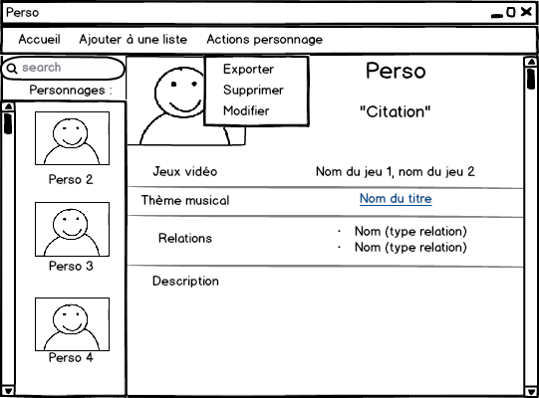 | En suite il sélectionne l’option « Exporter » du sous menu.
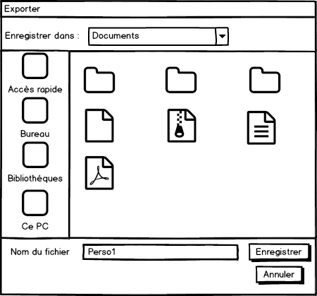 | L’utilisateur sélectionne le dossier dans lequel il souhaite exporter le personnage et clique sur « Enregistrer » pour valider l’exportation.

Consulter un groupe
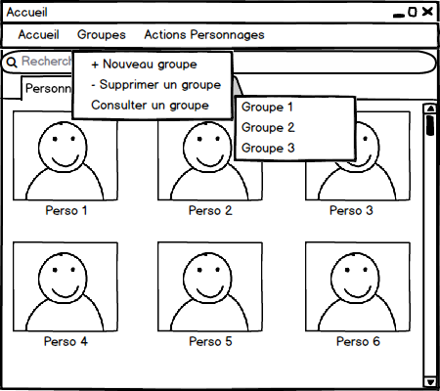 | Pour consulter une liste, l’utilisateur clique sur « Groupes » dans le menu (encadré en rouge), puis, sous « Consulter un groupe », il clique sur le groupe qu’il veut consulter.
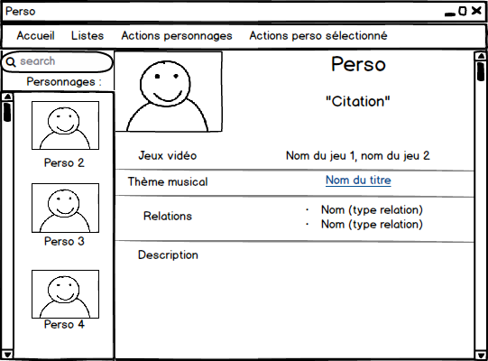 | Cette fenêtre s’affiche. La liste des personnages (encadrée ici en rouge) ne comprend que ceux appartenant au groupe concerné.

Créer un groupe
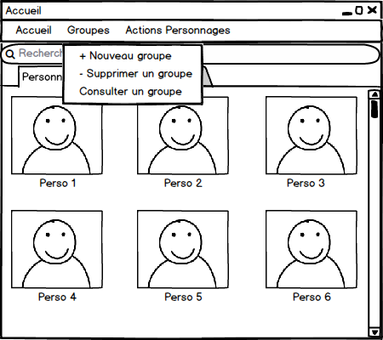 | Pour créer une nouvelle liste l’utilisateur se situe sur la page d’accueil et clique sur l’onglet listes du menu et sélectionne l’option « + Nouveau groupe ».
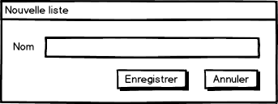 | L’utilisateur saisit le nom de la nouvelle liste puis clique sur enregistrer.

Ajouter un personnage à une liste
Pour ajouter un personnage à une liste l’utilisateur doit se situer sur la page de détail du personnage qu’il veut ajouter.
Ensuite il clique sur « Actions perso sélectionné ».
 | L’utilisateur clique sur « Ajouter à... ».
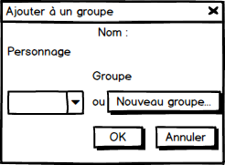 | Cette boîte de dialogue s’affiche, similaire à celle de la création d’un personnage. L’utilisateur choisit un groupe existant dans la liste déroulante (encadrée en rouge), ou crée un nouveau groupe en cliquant sur le bouton encadré en bleu.
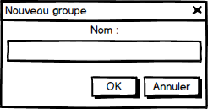 | Si l’utilisateur décide de créer un nouveau groupe, cette boîte de dialogue s’affiche. Il renseigne le nom, puis clique sur « Valider ». Le nouveau groupe sera automatiquement renseigné dans la boîte de dialogue précédente.

Rechercher un personnage
Pour rechercher un personnage la première possibilité est d’entrer son nom dans cette barre sur la page d’accueil dans l’onglet personnage.
La deuxième possibilité est de rechercher le personnage lorsque nous sommes déjà en train de consulter un autre personnage grâce à la barre de situé au dessus de la liste des personnages.

Voir les personnages d’une série de jeux vidéo

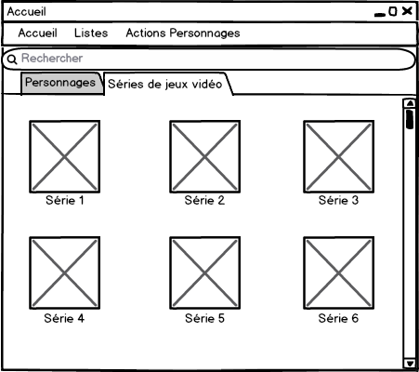 | Sur l’écran d’accueil, l’utilisateur ouvre l’onglet « Séries de Jeux vidéo » (ici encadré en rouge). Ensuite, il clique sur la série qui l’intéresse.
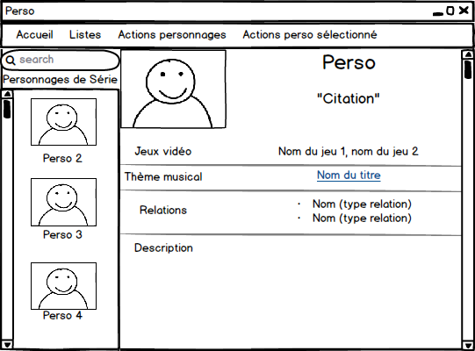 | Cette vue s’affiche. L’utilisateur peut ainsi voir la liste des personnages de la série en question, et voir la fiche d’un personnage en cliquant sur son nom ou son image.

Supprimer un personnage
 | Pour supprimer un personnage l’utilisateur doit se situer sur la page d’informations du personnage qu’il souhaite supprimer
 | Ensuite l’utilisateur sélectionne l’option « supprimer » du sous-menu.
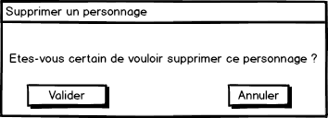 | Une fenêtre de confirmation s’affiche, l’utilisateur valide donc son choix.

